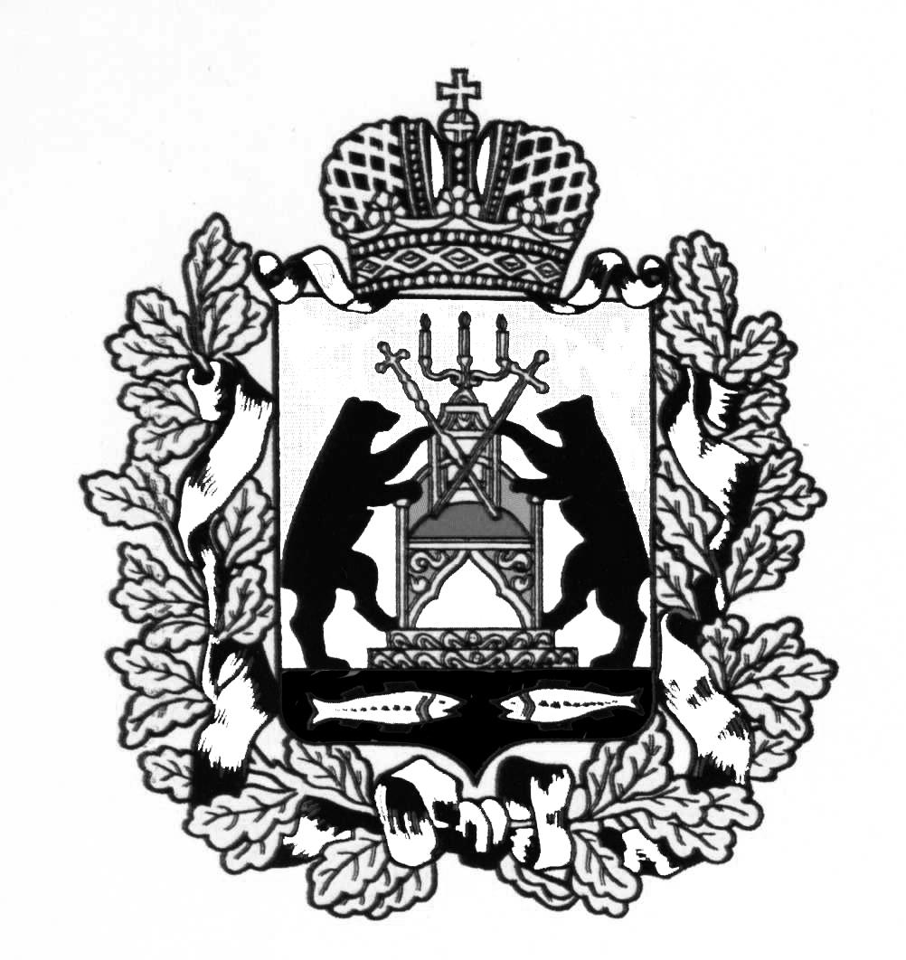

**Российская Федерация**

**Новгородская область Старорусский район**

**Совет депутатов Залучского сельского поселения**

**Р Е Ш Е Н И Е**

**от 29.10.2021 № 52**

с. Залучье

**О передаче муниципального имущества в собственность Старорусского муниципального района**

В соответствии с Федеральным законом от 6 октября 2003 года № 131-ФЗ «Об общих принципах организации местного самоуправления в Российской Федерации», Положением о порядке управления и распоряжения муниципальным имуществом Залучского сельского поселения, утверждённым решением Совета депутатов Залучского сельского поселения от 11.06.2011 года №47, Совет депутатов Залучского сельского поселения

**РЕШИЛ:**

1. Передать в собственность Старорусского муниципального района:

1.1 Братскую могилу (сооружение),число могил/захороненных 1/6680, шт, инв. №23-1053,лит,I.II, кадастровый номер 53:17:0000000:3380, условный номер 53-53-06/029/2012-498, балансовая стоимость 14677393 рубля 22 копейки, остаточная стоимость 9815983 рубля 34 копейки, расположенную по адресу : Новгородская область, Старорусский район, Залучское сельское поселение, д. Коровитчино.

1.2 Земельный участок, кадастровый номер 53:17:0100401:114, площадь 90 кв.м., кадастровая стоимость 14624 рублей 10 копеек, расположенный по адресу: Новгородская область, Старорусский район, Залучское сельское поселение, д. Коровитчино.

1.3 Земельный участок, кадастровый номер 53:17:0100401:313, площадь 73кв.м., кадастровая стоимость 11861 рубль 77 копеек, расположенный по адресу: Новгородская область, Старорусский район, Залучское сельское поселение, д. Коровитчино, з/у 61.

4. Опубликовать настоящее решение в муниципальной газете «Залучский вестник».

**Глава Залучского сельского поселения Е.Н.Пятина**

АКТ

приёма-передачи имущества

с.Залучье «___»_________2021 г.

Администрация Залучского сельского поселения , в лице Главы Залучского сельского поселения Пятиной Елены Николаевны, действующей на основании Устава( в редакции решения от 30.12.2020 № 24), с одной стороны, и Комитет строительства, жилищно-коммунального хозяйства и имущественных отношений, в лице председателя комитета Горчаковой Натальи Петровны, действующей на основании Положения о комитете, утвержденного Постановлением города и района от 15.08.2002 №299 (*в редакции постановления от №), подписали настоящий Акт о том, чтоЗалучское сельское поселение передаёт , а Комитет принимает:

1. Братскую могилу (сооружение),число могил/захороненных 1/6680, шт, инв. №23-1053,лит,I.II, кадастровый номер 53:17:0000000:3380, условный номер 53-53-06/029/2012-498, балансовая стоимость 14677393 рубля 22 копейки, остаточная стоимость 9815983 рубля 34 копейки, расположенную по адресу : Новгородская область, Старорусский район, Залучское сельское поселение, д. Коровитчино.

2. Земельный участок, кадастровый номер 53:17:0100401:114, площадь 90 кв.м., кадастровая стоимость 14624 рублей 10 копеек, расположенный по адресу: Новгородская область, Старорусский район, Залучское сельское поселение, д. Коровитчино.

3. Земельный участок, кадастровый номер 53:17:0100401:313, площадь 73кв.м., кадастровая стоимость 11861 рубль 77 копеек, расположенный по адресу: Новгородская область, Старорусский район, Залучское сельское поселение, д. Коровитчино, з/у 61.

СДАЛ: ПРИНЯЛ:

Глава Залучского сельского Председатель Комитет строительства,

поселения жилищно-коммунального хозяйства и

имущественных отношений

______________ Е.Н.Пятина ______________Н.П.Горчакова